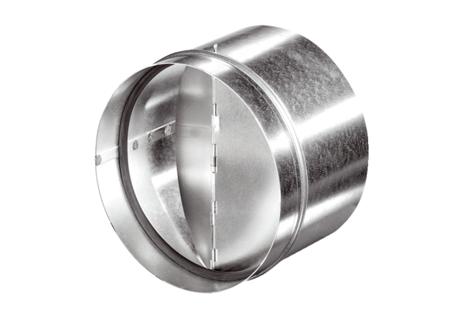Automatyczna klapa zwrotna AVM 12Opakowanie jednostkowe: 1 sztukaAsortyment: C
Numer artykułu: 0093.0003Producent: MAICO

